SECCION 400
DISPOSICIONES GENERALES PARA LA EJECUCION DE RIEGOS DE IMPRIMACION Y LIGA

SECCION 400:
DISPOSICIONES GENERALES PARA LA EJECUCION DE
RIEGOS DE IMPRIMACION Y LIGA

DESCRIPCIÓN
400.01 Esta especificación presenta las disposiciones que son generales a los trabajos de imprimación y riegos de liga; tratamientos superficiales; lechadas asfálticas; carpetas asfálticas en frío y en caliente.

MATERIALES
400.02 Los materiales a utilizar deberán responder a los siguientes requerimientos:

(a) Agregados pétreos y polvo mineral
Los agregados pétreos empleados para la ejecución de cualquier tratamiento o mezcla bituminosa deberán poseer una naturaleza tal, que al aplicársele una capa del material asfáltico por utilizar en el trabajo, ésta no se desprenda por la acción del agua y del tránsito. Sólo se admitirá el empleo de agregados con características hidrófilas, si se añade algún aditivo de comprobada eficacia para proporcionar una buena adhesividad.
Para el objeto de estas especificaciones, se denominará agregado grueso la porción del agregado retenido en el tamiz de 4.75 mm (N° 4); agregado fino la porción comprendida entre los tamices de 4.75 mm y 75 mm (N° 4 y N° 200) y polvo mineral o llenante la que pase el tamiz de 75 mm (N° 200).
El agregado grueso deberá proceder de la trituración de roca o de grava o por una combinación de ambas; sus fragmentos deberán ser limpios, resistentes y durables, sin exceso de partículas planas, alargadas, blandas o desintegrables. Estará exento de polvo, tierra, terrones de arcilla u otras sustancias objetables que puedan impedir la adhesión completa del asfalto. Sus requisitos básicos de calidad se presentan en cada especificación.
El agregado fino estará constituido por arena de trituración o una mezcla de ella con arena natural. La proporción admisible de esta última dentro del conjunto se encuentra definida en la respectiva especificación.
Los granos del agregado fino deberán ser duros, limpios y de superficie rugosa y angular. El material deberá estar libre de cualquier sustancia que impida la adhesión del asfalto y deberá satisfacer los requisitos de calidad indicados en cada especificación.
El polvo mineral o llenante provendrá de los procesos de trituración de los agregados pétreos o podrá ser de aporte de productos comerciales, generalmente cal hidratada o cemento portland. Podrá usarse una fracción del material preveniente de la clasificación, siempre que se verifique que no tenga actividad y que sea no plástico. Su peso unitario aparente, determinado por el ensayo de sedimentación en tolueno, deberá encontrarse entre cinco y ocho décimas de gramo por centímetro cúbico (0,5 y 0,8 g/cm³ ) (BS 812, NLT 176) y su coeficiente de emulsibilidad deberá ser inferior a seis décimas (0,6).
La mezcla de los agregados grueso y fino y el polvo mineral deberá ajustarse a las exigencias de la respectiva especificación, en cuanto a su granulometría.

(b) Cemento asfáltico
El cemento asfáltico a emplear en los riegos de liga y en las mezclas asfálticas elaboradas en caliente será clasificado por viscosidad absoluta y por penetración. Su empleo será según las características climáticas de la región, la correspondiente carta viscosidad del cemento asfáltico y tal como lo indica la Tabla N° 400-1, las consideraciones del Proyecto y las indicaciones del Supervisor.

Tabla N° 400-1
Mezclas en Caliente
Tipo de Cemento Asfáltico Clasificado según Penetración
Temperatura Media Anual
24°C o más | 24°C – 15°C | 15°C - 5°C | Menos de 5°C
40 – 50 ó  60-70 ó  Modificado | 60-70 | 85 – 100  120 - 150 | Asfalto Modificado

Los requisitos de calidad del cemento asfáltico son los que establecen las
Tablas N° 400-2 y N° 400-3.

El cemento asfáltico debe presentar un aspecto homogéneo, libre de agua y no formar
espuma cuando es calentado a temperatura de 175°C.
El cemento asfáltico podrá modificarse mediante la adición de activantes, rejuvenecedores, polímeros, asfaltos naturales o cualquier otro producto garantizado por los productos correspondientes. En tales casos, las especificaciones particulares establecerán el tipo de adición y las especificaciones que deberán cumplir tanto el ligante modificado como las mezclas asfálticas resultantes. La dosificación y dispersión homogénea del producto de adición deberán tener la aprobación del Supervisor.

Tabla N° 400-2
Especificaciones del Cemento Asfáltico Clasificado por Penetración
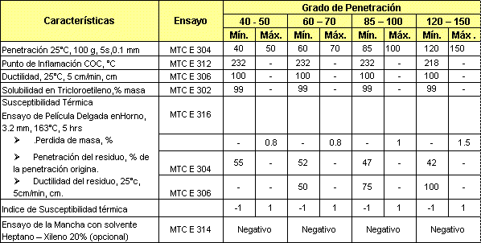

Tabla N° 400-3
Especificaciones del Cemento Asfáltico Clasificado por Viscosidad
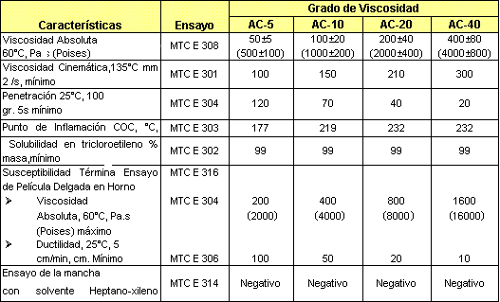

(c) Emulsiones asfálticas
De acuerdo con la aplicación y según lo establezca la respectiva especificación, se utilizarán emulsiones catiónicas de rotura rápida, media o lenta, cuyas características básicas se presentan en la Tabla N° 400-4.
Las emulsiones catiónicas podrán ser modificadas mediante polímeros, en tal caso las Especificaciones de calidad, dosificación y dispersión del producto deberán tener la aprobación del Supervisor.

(d) Asfaltos diluidos (Tipo Cutback)
Se aplicarán en determinados casos, según lo establezca la respectiva especificación.
Estos asfaltos pueden ser de curado medio (MC) o curado rápido (RC).
Los asfaltos de curado medio responderán a los requisitos de calidad que se indican en la Tabla N° 400-5 y los de curado rápido a los de la Tabla N° 400-6.

Tabla N° 400-4
Especificaciones para Emulsiones Catiónicas (ASTM D-2397)
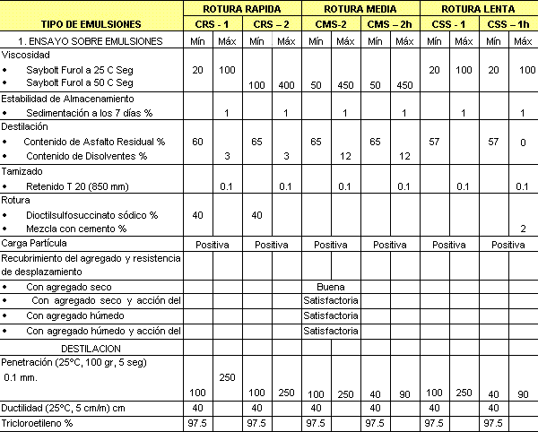
(e) Aditivos mejoradores de adherencia
En caso de que los requisitos de adhesividad indicados en cada especificación no sean satisfechos, no se permitirá el empleo del agregado, salvo que se incorpore un producto mejorador de adherencia de calidad reconocida, en una proporción que deberá ser aprobada por el Supervisor.

(f) Temperatura de Aplicación del Material Bituminoso
El material bituminoso a utilizar en los diferentes trabajos según la especificación respectiva será obligatoriamente aplicada dentro de los rangos establecidos por la carta viscosidad - temperatura debidamente aprobado por el Supervisor.

EQUIPO
400.03 Todos los equipos deberán ser compatibles con los procedimientos de construcción adoptados y requieren la aprobación previa del Supervisor, teniendo en cuenta que su capacidad y eficiencia se ajusten al programa de ejecución de las obras y al cumplimiento de las exigencias de calidad de la presente especificación y de la correspondiente a la respectiva partida de trabajo.
Tabla N° 400-5
Requisitos de Material Bituminoso Diluido de Curado Medio
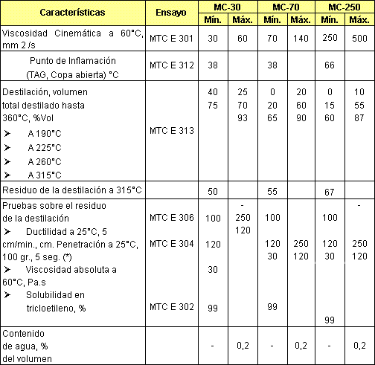

Tabla N° 400-6

Tabla N° 400-6
Requisitos de Material Bituminoso Diluido para Curado Rápido
(AASHTO M-81)
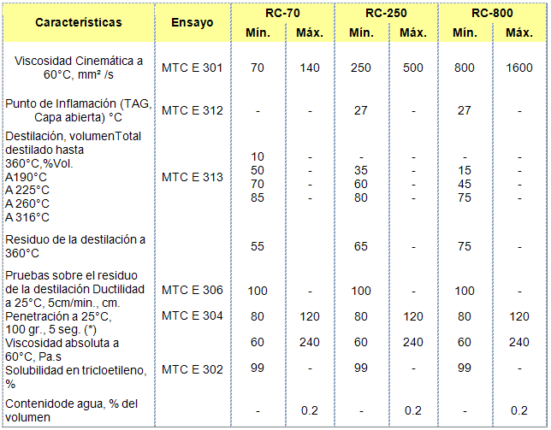

(*) Opcionalmente se puede reportar Penetración en vez de viscosidad.

Tabla N° 400-7
Rangos de Temperatura de Aplicación (°C)
Tipo y Grado del Asfalto | Rangos de Temperatura
Tipo y Grado del Asfalto | En Esparcido o  Riego | En Mezclas  Asfálticas (1)
Asfaltos Diluidos:  MC-30  RC-70 o MC-70  RC-250 o MC-250  RC-800 o MC-800 | 30-(2)  50-(2)  75-(2)  95-(2) | -  -  60-80(3)  75-100(3)
Emulsiones Asfálticas  CRS-1  CRS-2  CMS-2  CMS-2h; CSS-1; CSS-1h | 50-85  60-85  40-70  20-70 | -  -  50-60  20-70
Cemento Asfáltico  Todos los grados | 140 máx (4) | 140 máx (4)
(1) Temperatura de mezcla inmediatamente después de preparada.
(2) Máxima temperatura en la que no ocurre vapores o espuma
(3) Temperatura en la que puede ocurrir inflamación. Se deben tomar
precauciones para prevenir fuego o explosiones.
(4) Se podrá elevar esta temperatura de acuerdo a las cartas temperatura-viscosidad
del fabricante.

REQUERIMIENTOS DE CONSTRUCCIÓN

Explotación de materiales y producción de agregados
Las fuentes de materiales, así como los procedimientos y equipos utilizados para la explotación de aquellas y para la elaboración de los agregados requeridos, deberán tener aprobación previa del Supervisor, la cual no implica necesariamente la aceptación posterior de los agregados que el Contratista suministre o elabore de tales fuentes, ni lo exime de la responsabilidad de cumplir con todos los requisitos de cada especificación.
Los procedimientos y equipos de explotación, clasificación, trituración, lavado y el sistema de almacenamiento, deberán garantizar el suministro de un producto de características uniformes. Si el Contratista no cumple con estos requerimientos, el Supervisor exigirá los cambios que considere necesarios.
Todos los trabajos de clasificación de agregados y en especial la separación de partículas de tamaño mayor que el máximo especificado para cada gradación, se deberán ejecutar en el sitio de explotación o elaboración y no se permitirá efectuarlos en la vía.
Siempre que las condiciones lo permitan, los suelos orgánicos existentes en la capa superior de las canteras deberán ser conservados para la posterior recuperación de las excavaciones y de la vegetación nativa. Al abandonar las canteras temporales, el Contratista remodelará el terreno para recuperar las características hidrológicas superficiales de ellas, debiendo cumplir con lo indicado en la Subsección 05.06.

Fórmulas de trabajo para mezclas asfálticas, tratamientos superficiales y lechadas asfálticas
Antes de iniciar el acopio de los materiales, el Contratista deberá suministrar para verificación del Supervisor muestras de ellos, del producto bituminoso por emplear y de los eventuales aditivos, avaladas por los resultados de los ensayos de laboratorio que garanticen la conveniencia de emplearlos en el tratamiento o mezcla. El Supervisor después de las comprobaciones que considere convenientes y dé su aprobación a los materiales, solicitará al Contratista definir una "FÓRMULA DE TRABAJO" que obligatoriamente deberá cumplir las exigencias establecidas en la especificación correspondiente. En dicha fórmula se consignará la granulometría de cada uno de los agregados pétreos y las proporciones en ellos que deben mezclarse, junto con el polvo mineral, para obtener la gradación aprobada.
En el caso de mezclas y lechadas asfálticas deberán indicarse, además, el porcentaje de ligante bituminoso en relación con el peso de la mezcla y el porcentaje de aditivo respecto al peso del ligante asfáltico, cuando su incorporación resulte necesaria. Si la mezcla es en frío y requiere la incorporación de agua, deberá indicarse la proporción de ésta.
En el caso de mezclas en caliente también deberán señalarse:
Los tiempos requeridos para la mezcla de agregados en seco y para la mezcla de los agregados con el ligante bituminoso.

- Las temperaturas máximas mínima de calentamiento previo de los agregados y el ligante. En ningún caso se introducirán en el mezclador agregados pétreos a una temperatura que sea superior a la del ligante en más de quince grados Celsius (15 °C).
- Porcentaje de filler respecto al peso de la mezcla, en caso sea necesario su utilización.
- Las temperaturas máximas y mínimas al salir del mezclador.
- La temperatura mínima de la mezcla en la descarga de los elementos de transporte.
- La temperatura mínima de la mezcla al inicio y terminación de la compactación.

Cuando se trate de tratamientos superficiales, el Contratista deberá informar al Supervisor las cantidades de ligante asfáltico y agregados pétreos para los distintos riegos, incluyendo la posible incorporación de aditivos.

La aprobación definitiva de la fórmula de trabajo por parte del Supervisor no exime al Contratista de su plena responsabilidad de alcanzar, con base en ella, la calidad exigida por la respectiva especificación.
Las tolerancias que se admiten en los trabajos específicos se aplican a la Fórmula de Trabajo que es única para toda la ejecución de la obra.
La fórmula aprobada sólo podrá modificarse durante la ejecución de los trabajos, si se produce cambios en los materiales, canteras o si las circunstancias lo aconsejan y previo el visto bueno del Supervisor.

Tramo de prueba en mezclas nuevas, tratamientos y lechadas asfálticas
Antes de iniciar los trabajos, el Contratista emprenderá un tramo de prueba para verificar el estado de los equipos y determinar, en secciones de ensayo de ancho y longitud definidas de acuerdo con el Supervisor, el método definitivo de preparación, transporte, colocación y compactación de la mezcla o tratamiento, de manera que se cumplan los requisitos de la respectiva especificación.
En el caso de la construcción de lechadas asfálticas se hace necesaria la compactación en aquellas áreas donde el espesor sea mayor que ¼" (6 mm.).
El Supervisor tomará muestras del tratamiento, lechada o mezcla, para determinar su conformidad con las condiciones especificadas que correspondan en cuanto a granulometría, dosificación, densidad y demás requisitos.
En caso de que el trabajo elaborado no se ajuste a dichas condiciones, el Contratista deberá efectuar inmediatamente las correcciones requeridas en los equipos y sistemas o, si llega a ser necesario, en la fórmula de trabajo, repitiendo las secciones de ensayo una vez efectuadas las correcciones.
El Supervisor determinará si es aceptable la ejecución de los tramos de prueba como parte integrante de la obra en construcción.
En el caso de tratamientos superficiales y lechadas asfálticas se definirán en esta fase sus tiempos de rotura y curado, con el fin de que se puedan tomar las previsiones necesarias en el control del tránsito público.
En caso que los tramos de prueba sean rechazados o resulten defectuosos el Contratista deberá levantarlo totalmente, transportando los residuos a las zonas de depósito indicadas en el Proyecto u ordenados por el Supervisor. El Contratista deberá efectuar inmediatamente las correcciones requeridas a los sistemas de producción de agregados, preparación de mezcla, extensión y compactación hasta que ellos resulten satisfactorios para el Supervisor, debiendo repetirse los tramos de prueba cuantas veces sea necesario. Todo esto a costo del Contratista.
El empleo de pavimento asfáltico en la construcción de carreteras requiere tener un adecuado manejo ambiental, dado que las consecuencias pueden ser grandes. Para lo cual, se requiere realizar una serie de acciones complementarias para que sus efectos negativos se minimicen o eviten y no altere el ecosistema.
Para realizar las actividades de suministrar y aplicar materiales diversos a una base, la cual ha sido preparada con anterioridad, es necesario considerar las implicancias ambientales para ser tratados adecuadamente.
Durante la aplicación del material bituminoso, el contratista deberá contar con extintores, dispuestos en lugares de fácil accesibilidad para el personal de obra, debido a que las temperaturas en las que se trabajan pueden generar incendios.
En estas etapas, se debe contar con un botiquín permanente que reúna los implementos apropiados para cualquier tipo de quemaduras que pudiera sufrir el personal de obra. Además, es conveniente dotar al personal de obra que trabaja directamente en las labores de aplicación del material bituminoso, con equipos idóneos para la protección de los gases que emanen de éstas.
Se debe disponer, si las condiciones así lo requieren, de un personal exclusivo para vigilar y evitar que personas ajenas a las obras ingresen a las zonas de obra, para que no retrasen las labores y salvaguardar su integridad física. También se debe disponer de un vehículo para casos en que ocurran eventuales accidentes.
Se debe dar la protección adecuada para evitar que se manche y dañe la infraestructura adyacente a la vía, ya que los costos de rehabilitación de lo dañado pueden ser muy elevado. Se debe proteger veredas, cursos de agua, jardines, áreas verdes naturales, zonas arqueológicas, etc.
En las áreas que han sido tratadas, no se debe permitir el paso de vehículos, para lo cual se instalarán las señalizaciones y desvíos correspondientes, sin que perturbe en gran medida el normal tránsito de los vehículos. En las probables zonas críticas indicadas en el proyecto se debe dar una protección adecuada contra los factores climáticos, geodinámicos, etc., a fin de que no se retrasen las obras y aumenten los costos que han sido determinados para estas actividades.

Aceptación de los trabajos
Los trabajos para su aceptación estarán sujetos a lo siguiente:
  - Controles
Durante la ejecución de los trabajos, el Supervisor efectuará los siguientes controles principales:

- Verificar la implementación para cada fase de los trabajos de lo especificado en la Sección 103 de este documento.
- Verificar el estado y funcionamiento de todo el equipo empleado por el Contratista.
- Verificar que las plantas de asfalto y de trituración estén provistas de filtros, captadores de polvo, sedimentadores de lodo y otros aditamentos que el Supervisor considere adecuados y necesarios para impedir emanaciones de elementos particulados y gases que puedan afectar el entorno ambiental.
- Comprobar que los materiales por utilizar cumplan todos los requisitos de calidad exigidos en la subsección 400.02 de la sección 400.
- Supervisar la correcta aplicación del método aceptado como resultado del tramo de prueba, en cuanto a la elaboración y manejo de los agregados, así como la manufactura, transporte, colocación y compactación de los tratamientos y mezclas asfálticas.
- Ejecutar ensayos de control de mezcla, de densidad de las probetas de referencia, de densidad de la mezcla asfáltica compactada in situ, de extracción de asfalto y granulometría; así como control de las temperaturas de mezclado, descarga, extendido y compactación de las mezclas (los requisitos de temperatura son aplicables sólo a las mezclas elaboradas en caliente).
- Efectuar ensayos de control de mezcla, extracción de asfalto y granulometría en lechadas asfálticas.
- Ejecutar ensayos para verificar las dosificaciones de agregados y ligante en tratamientos superficiales, así como la granulometría de aquellos.
- Efectuar ensayos para verificar las dosificaciones de ligante en riegos de liga e imprimaciones.
- Vigilar la regularidad en la producción de los agregados y mezclas o lechadas asfálticas durante el período de ejecución de las obras.
- Efectuar pruebas para verificar la eficiencia de los productos mejoradores de adherencia, siempre que ellos se incorporen.
- Realizar las medidas necesarias para determinar espesores, levantar perfiles, medir la textura superficial y comprobar la uniformidad de la superficie, siempre que ello corresponda.

El Contratista rellenará inmediatamente con mezcla asfáltica, a su costo, todos los orificios realizados con el fin de medir densidades en el terreno y compactará el material de manera que su densidad cumpla con los requisitos indicados en la respectiva especificación.
También cubrirá, sin costo para el MTC, las áreas en las que el Supervisor efectúe verificaciones de la dosificación de riegos de imprimación y liga, tratamientos superficiales y lechadas asfálticas.

  - Condiciones específicas para el recibo y tolerancias
Tanto las condiciones de recibo como las tolerancias para las obras ejecutadas, se indican en las especificaciones correspondientes. Todos los ensayos y mediciones requeridas para el recibo de los trabajos especificados, estarán a cargo del Supervisor.
Aquellas áreas donde los defectos de calidad y las irregularidades excedan las tolerancias, deberán ser corregidas por el Contratista, a su costo, de acuerdo con las instrucciones del Supervisor y a satisfacción de éste.

MEDICIÓN

La medición se efectuará de la siguiente forma:
(a) Ejecución de riegos de imprimación y liga, sellos de arena-asfalto, tratamientos superficiales y lechadas asfálticas.
La unidad de medida será el metro cuadrado (m²), aproximado al entero, de todo trabajo ejecutado a satisfacción del Supervisor, de acuerdo a lo exigido en la especificación respectiva.

El área se determinará multiplicando la longitud real, medida a lo largo del eje del trabajo, por el ancho especificado en los planos u ordenado por el Supervisor.
El material bituminoso se medirá de acuerdo a lo indicado en la especificación respectiva.
No se medirá ninguna área por fuera de tales límites.

(b) Ejecución de mezclas densas y abiertas en frío y en caliente.
La unidad de medida será el metro cúbico (m³), aproximado al décimo de metro cúbico, de mezcla suministrada y compactada en obra a satisfacción del Supervisor, de acuerdo con lo exigido por la especificación respectiva.

El volumen se determinará multiplicando la longitud real, medida a lo largo del eje del trabajo, por el ancho y espesor especificados en los planos u ordenados por el Supervisor.

El material bituminoso se medirá de acuerdo a lo indicado en la especificación respectiva.
No se medirá ningún volumen por fuera de tales límites.

(c) Ejecución de bacheos con mezcla asfáltica
La unidad de medida será el metro cúbico (m³), aproximado al décimo de metro cúbico, de bacheo con mezcla asfáltica ejecutado a satisfacción del Supervisor, de acuerdo con lo exigido por la especificación respectiva.
El volumen se determinará multiplicando la superficie en donde el Supervisor haya autorizado el trabajo, por el espesor compacto promedio en que se haya colocado la mezcla, de acuerdo con la especificación respectiva.

PAGO

Ejecución de riegos de imprimación y liga, sellos de arena-asfalto, tratamientos superficiales y lechadas asfálticas.
El pago se hará al respectivo precio unitario del contrato, por metro cuadrado (m2), para toda obra ejecutada de acuerdo con la respectiva especificación y aceptada a satisfacción por el Supervisor.
En los casos en que el trabajo incluya el empleo de agregados pétreos, el precio unitario deberá cubrir todos los costos de su adquisición, obtención de permisos y derechos de explotación o alquiler de fuentes de materiales y canteras; la obtención de licencias ambientales, las instalaciones provisionales, los costos de arreglo o construcción de las vías de acceso a las fuentes y canteras; la preparación de las zonas por explotar, así como todos los costos relacionados con la explotación, selección, trituración, lavado, suministro de los materiales pétreos, desperdicios, cargas, transportes, descargas, clasificación, transporte al punto de aplicación, colocación, mezcla (en el caso de lechadas asfálticas) y compactación de los materiales utilizados, en los casos en que ello corresponda.

También, deberá incluir los costos de la definición de la fórmula de trabajo cuando se requiera, los del tramo de prueba y todo costo relacionado con la correcta ejecución de cada trabajo, según lo dispuesto en la Subsección 07.05.

En todos los casos, el precio deberá incluir el suministro en el sitio, almacenamiento, desperdicios y aplicación de agua y aditivos mejoradores de adherencia y de control de rotura que se requieran; la protección de todos los elementos aledaños a la zona de los trabajos y que sean susceptibles de ser manchados por riegos de asfalto, así como toda labor, mano de obra, equipo o material necesarios para la correcta ejecución de los trabajos especificados.
Se excluye del pago el costo de suministro y aplicación en el sitio de los materiales bituminosos, que se pagarán de acuerdo a la especificación respectiva.

Ejecución de mezclas abiertas y densas en caliente
El pago se hará al respectivo precio unitario del contrato, por metro cúbico, para toda obra ejecutada de acuerdo con la respectiva especificación y aceptada a satisfacción por el Supervisor.
El precio unitario deberá incluir todos los costos de adquisición, obtención de permisos y derechos de explotación o alquiler de fuentes de materiales y canteras; obtención de licencias ambientales para la explotación de los agregados y la elaboración de las mezclas; las instalaciones provisionales, los costos de arreglo o construcción de las vías de acceso a las fuentes y canteras; la preparación de las zonas por explotar, así como todos los costos relacionados con la explotación, selección, trituración, lavado, suministro de los materiales pétreos, desperdicios, elaboración de las mezclas, cargas, transporte interno y descargas de agregados y mezclas; así como el transporte al punto de aplicación, la colocación, nivelación y compactación de las mezclas elaboradas.

El precio unitario deberá incluir, además, los costos de la definición de la fórmula de trabajo, del tramo de prueba y todo costo relacionado con la correcta ejecución de cada trabajo, según lo dispuesto en la Subsección 07.05.
Se excluyen del precio unitario el suministro del producto asfáltico para la mezcla, el cual se pagará de acuerdo con la especificación respectiva. En caso de requerirse filler como aglomerante de mezcla y mejorador de adherencia, también estará excluido del precio unitario de la mezcla.
Otros tipos de aditivos se incluirán dentro del precio de la mezcla.

